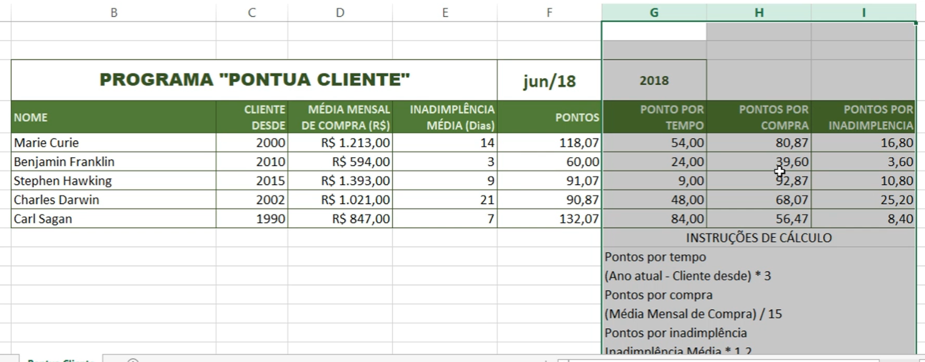

Temos todas essas células, mas eu quero ocultar G:I

Para não fica poluindo.

Selecionamos as colunas que queremos ocultar

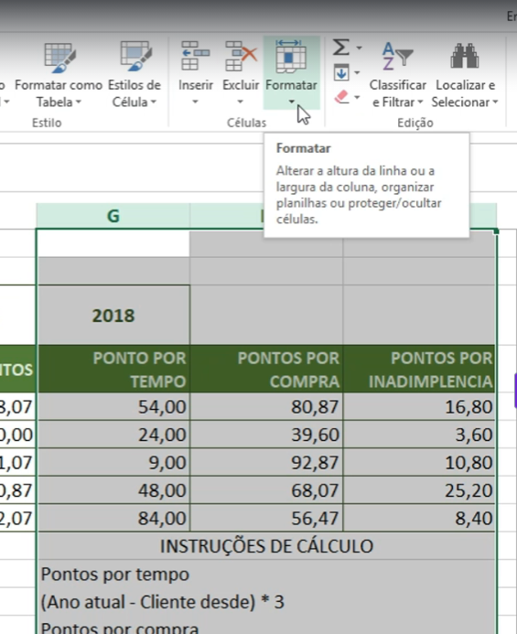

Clicamos em formatar

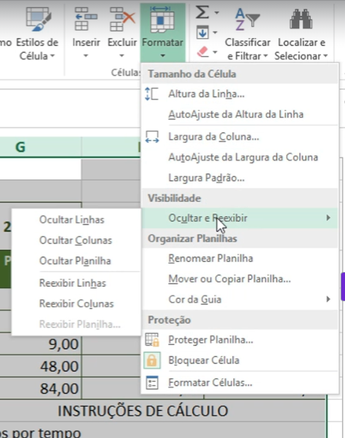

Agora vamos até ocultar colunas

